

**REPÚBLICA DOMINICANA**

**DIRECCIÓN GENERAL DE LAS ESCUELAS VOCACIONALES DE LAS FF. AA. Y DE LA P.N.**

**SUBDIRECCIÓN DE RELACIONES PÚBLICAS**

**TODO POR LA PATRIA**

06 de Septiembre de 2024.-

**DIGEV fortalece su gestión educativa con reunión de trabajo con su director general e inspectores provinciales.**

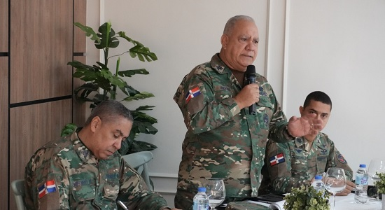

**SANTO DOMINGO**, RD.-El Coronel José Ramón Reyes Suárez, FARD (DGP), Director General de las Escuelas Vocacionales de las Fuerzas Armadas y la Policía Nacional (DIGEV), encabezó su primera reunión de trabajo con los inspectores de las 31 escuelas vocacionales diseminadas a nivel nacional, incluyendo las de las provincias. Este encuentro, realizado en la sede principal de la DIGEV, tuvo como objetivo primordial revisar y fortalecer la gestión educativa, estableciendo las metas institucionales para el 2024.

Durante la reunión, el Coronel Reyes Suárez destacó la importancia de optimizar la calidad de la enseñanza y mejorar los recursos disponibles en cada demarcación. Subrayó que cada inspector tiene la responsabilidad de velar por el cumplimiento de los objetivos asignados, como el mejoramiento de las infraestructuras, la actualización de los espacios académicos y la mejora de las condiciones del personal.

El director general también reafirmó el compromiso de la DIGEV con la excelencia educativa, alineado con las directrices del Ministro de Defensa, Teniente General Carlos Antonio Fernández Onofre, ERD. Además, resaltó que la educación técnica vocacional es una herramienta fundamental para combatir la pobreza en los sectores más vulnerables de la sociedad dominicana.

En el encuentro, que contó con la presencia de la plana mayor de la DIGEV, se trataron temas cruciales para garantizar un sistema educativo eficiente y de calidad. "Formación para el futuro, compromiso con la patria", expresó el coronel Reyes Suárez, enfatizando la visión de la DIGEV para seguir ofreciendo una educación competitiva y en constante mejora.

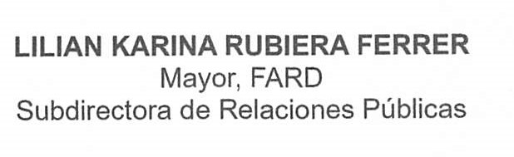

**SUB-DIRECCIÓN DE RELACIONES PÚBLICAS**

**06/09/2024.**